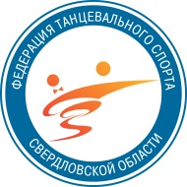
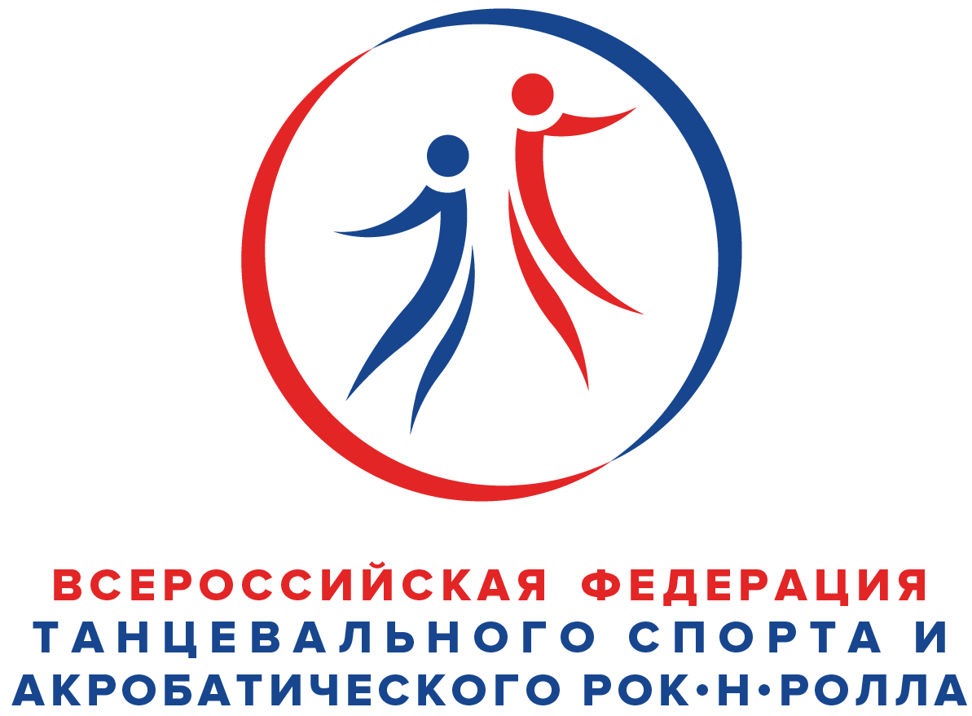
Всероссийская федерация танцевального спорта и акробатического рок-н-ролла
Федерация Танцевального Спорта Свердловской области
Министерство физической культуры и спорта Свердловской области
Танцевальный центр «АИСТ» им. Дамира Суфидянова
Предствляют:

Российский турнир категории «В» по танцевальному спорту,
Кубок Свердловской области среди мужчин и женщин по латиноамериканской программе,
Официальные спортивные соревнования субьекта РФ
«Кубок имени Дамира Суфидянова-2022», 5-6 ноября 2022 года
  Место проведения | г. Екатеринбург, СОК «РОДИНА» ул. Ильича 67а. Проезд от ж/д вокзала на метро до  ст. «Проспект Космонавтов».
Организатор | ТЦ «Аист», Суфидянова Ольга Александровна, 8-912-24-024-67,  Мазникова Елена Леонидовна 8-906-81-333-60.
Судьи | Специалисты ФТСАРР.
Правила | по правилам ФТСАРР.
Площадка | Паркет 400кв.м. Профессиональный звук и свет.
Вход | Вход платный, места за столиками по билетам. Тренеры выступающих пар – вход по аккредитации.
Регистрация | По квалификационным книжкам, мед. справкам, полисам о страховании паспортам и свидетельствам о рождении. Начинается за 1,5 часа, заканчивается строго за 45 мин до начала турнира. При опоздании претензии не принимаются.
Регистрационный взнос | Не выше нормативов, установленных ФТСАРР.
Счетная комиссия | РСК ФТССО.
Внимание! Все партнерши будут допускаться на паркет только с накаблучниками!

ПРОГРАММА ТУРНИРА
Возрастная группа | 5 ноября (суббота) |  |  |  | 6 ноября (воскресенье)
Возрастная группа | 10.00 | 12.30 | 15.00 | 18.00 | 13.00 | 15.00 | 18.00
Дети-1 | ОК  ST, LA | ОК  6 т. |  |  | ДОССРФ ОК 6 т. | Е  ST, LA | Е  6т.
Дети-2 | ОК  ST, LA | ОК  8 т. | Е+Д  ST, LA | До Д  8т. | ДОССРФ ОК 8т. | Е  ST, LA | Е  6т.
RS Дети1+2 |  |  | ОК  ST, LA
Юниоры-1 | До С  ST | До C  LA | ОК  LA | ОК  ST | ДОССРФ  ОК ST, LA | До Д  ST, LA | Е  ST, LA
Юниоры-2 | До В  ST | До В  LA | ОК  LA | ОК  ST | ДОССРФ  ОК ST, LA | До Д  ST, LA | До С  ST, LA
RS Юниоры 1+2 | До В  ST | До В  LA |  |  |  | До С  ST, LA
Молодежь |  |  | ОК  ST | ОК  LA | ДОССРФ  ОК ST, LA | До В  ST, LA | До С  ST, LA
Молодежь +Взрослые | До А  LA | До А  ST | ОК  ST | ОК  LA
Взрослые |  |  |  | КУБОК СО  ОК LA
Сеньоры |  |  |  |  | Е+Д  ST, LA
Примерное окончание в 22.00 |  |  |  |  | Примерное окончание в 21.00
*КУБОК СО, ДОССРФ –официальные соревнования, присвоение разрядов спортсменам согласно ЕВСК, не допускается участие пар из других регионов, только для пар Свердловской области, получение «обязательных очков», по решению Президиума РОО ФТССО на официальных соревнованиях, для перехода из одного класса в другой (от Е до В).

Соревнования по массовому спорту 6 ноября 2022 г. (воскресенье)

Группа | Программа | Начало | Программа | Начало
СПОРТИВНО-МАССОВОЕ МЕРОПРИЯТИЕ (аттестация) |  |  | АБСОЛЮТНЫЕ КУБКИ
Дети-0 СОЛО  2016 и мл. | 2т, 3т. | 9.00 | 2т, 3т. | 9.30
Дети-1 СОЛО  2013-2015 г.р. | 2т, 3т, 4т. | 9.00 | 2т, 3т, 4т. | 9.30
Дети-2 СОЛО  2011-2012 г.р. | 3т, 4т, 6т. | 9.00 | 3т, 4т, 6т. | 9.30
Дети-0 ПАРЫ  2016 и мл. | 2т, 3т. | 10.45 | 2т, 3т. | 11.15
Дети-1 ПАРЫ  2013-2015 г.р. | 2т, 3т, 4т. | 10.45 | 2т, 3т, 4т. | 11.15
Дети-2 ПАРЫ  2011-2012 г.р. | 3т, 4т, 6т. | 10.45 | 3т, 4т, 6т. | 11.15

* 2 танца- W, Ch; 3 танца- W, S, Ch; 4 танца- W, Q, S,Ch; 6 танцев- W,V,Q,S,Ch,J.
Также, согласно новому принятому положению о массовом спорте, спортсмены в рамках одного мероприятия перед тем, как участвовать в Кубках должны пройти обязательное участие в аттестационных соревнованиях.
К соревнованию по массовому спорту допускаются спортсмены, которые прошли регистрацию в ИС СММ ФТСАРР.

ИМИДЖ СТУДИИ ТУРНИРА:
«ANTANTA» 8 (953) 828-68-68, Антон;
ART-STUDIO «SOFI» 8 (904) 970-80-52 Ирина;
«BRIOLIN» 8 (912) 699-88-10, Ирма.
ТАНЦЕВАЛЬНЫЕ МАГАЗИНЫ: ДАНСБУРГ, STARWAY.STORE.

Будем рады видеть Вас на турнире!

